1. Calcula:
1.1. m.d.c. (24, 80) 1.2. m.d.c. (12, 28, 36)

1.3. m.m.c. (15, 45) 1.4. m.m.c. (2, 15, 45)

2. Tem-se 75 maçãs para dividir igualmente por cestos, tendo cada cesto mais do que uma laranja e menos de 75 maçãs.
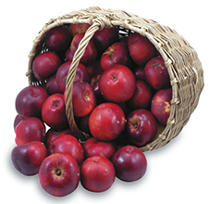
2.1. Qual o número máximo de maçãs que é possível colocar em cada cesto?
2.2. Quantos cestos são necessários de modo a colocar o número máximo de maçãs possível em cada cesto?

3. Na casa da D. Joana passa um vendedor de fruta de 5 em 5 dias, o carro de recolha de lixo de 4 em 4 dias e o carteiro de 3 em 3 dias.
Se hoje se juntarem os três na casa da D. Joana, quantos dias vão passar para se voltarem a encontrar os três?

4. Tem-se 80 balões verdes, 64 azuis e 48 vermelhos.
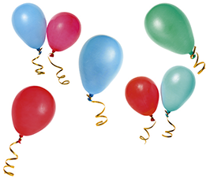
Pretende-se distribui-los pelo número máximo de crianças, de modo que não sobre nenhum, e que todas as crianças receberam presentes iguais quer em número de balões quer na cor destes.
Quantos balões de cada cor vai receber cada criança?
  - 8
  - 4
  - 45
  - 90
2.1. 25 maçãs
2.2. 3 cestos
3. 60 dias
4. Cada criança vai receber 5 balões verdes, 4 azuis e 3 verdes.

